Лабораторная работа №4
Построение моделей предметной области с использованием CASE-СРЕДСТВ
Цель работы: Создание в среде Bpwin функциональной модели системы в нотации IDEF0 охранных услуг
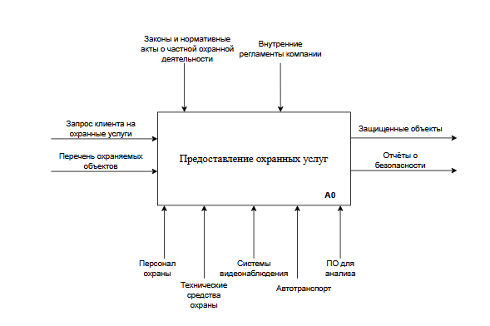
Рисунок 1. Диаграмма верхнего уровня (А0)

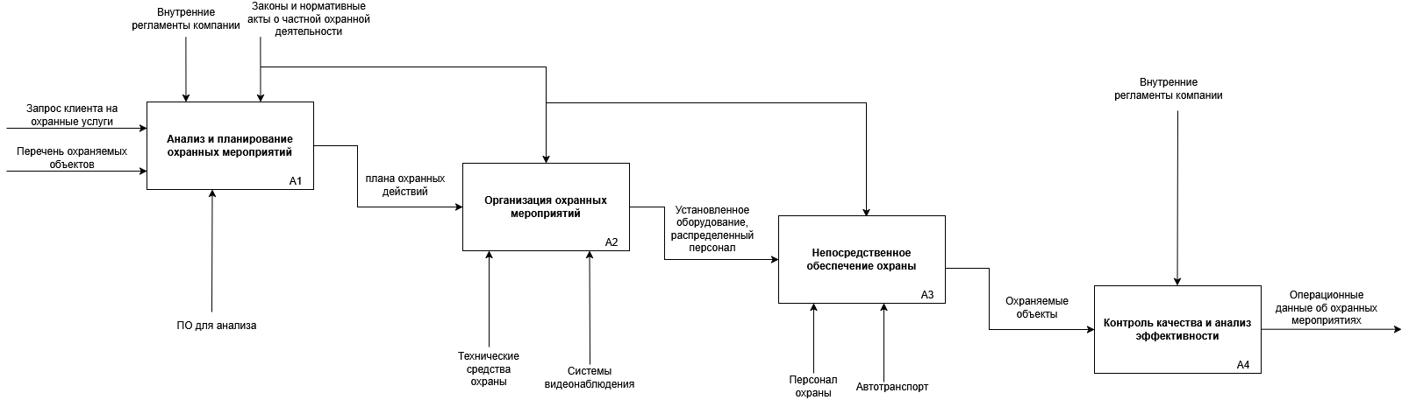
Рисунок 2. Диаграмма декомпозиции

